2018-11-14

- 文本格式化
- 文字修饰
text-decoration
none 去掉所有所有修饰，去掉a的下划线
underline 下划线
line-through 删除线
overline 上划线

- 文字的阴影
text-shadow：h-shadow v-shadow blur color；
h-shadow 横向偏移
v-shadow 纵行偏移
blur 模糊距离
color 阴影颜色

- 表格的样式
练习：
创建01_table.html 4*4的表格，400*400，内容随意，不要太长
1.设置每个单元格的尺寸为100*100
2.设置表格和单元格的边框为1px solid #000
3.尝试给每个td设置上外边距20px；

表格尺寸
单元格设置的尺寸小，内容多，表格会自动撑开
内容少，单元格尺寸大，按照尺寸显示
margin无效

- 表格常用属性
- 边距属性：padding（margin无效）
- 边框属性：border
- 尺寸属性：width/height
- 文本格式属性：font- text- line-height
- 背景属性：颜色 图片 渐变
- vartical-align 单元格内数据垂直对齐方式
top/middle/bottom

- 表格的特有属性
- 表格边框的合并（table的样式）
border-collapse: collapse;
取值：
separate 默认值，边框分离模式
collapse 边框合并
- 边框之间的边距，只有在边框分离模式才有效
border-spacing: 20px;
- 标题位置
caption-side: bottom;
top 默认
bottom
- 显示规则
table-layout:
用来帮助浏览器如何布局一张表格，也就是td尺寸的计算方式
取值
auto 默认值，自动布局表格，列的尺寸实际上由内容决定
fixed 固定表格的布局，列的尺寸由设定的宽高为准

自动布局VS固定固定布局
自动布局 | 固定布局
单元格大小会适应内容 | 单元格大小取决于设置的值
表格复杂时，加载速度慢（缺点） | 任何情况下都会加速加载（优点）
自动布局比较灵活（优点） | 固定布局不灵活（缺点）
使用于不确定每列大小，并且表格不复杂的时候使用 | 适用于确定每列尺寸使用

练习：

- 尺寸，大体的位置
- 背景色，背景图，边框
- 文字样式，文本对齐
- 微调

- 定位
改变元素在页面中的位置
定位分类
- 普通流定位
- 浮动定位
- 相对定位
- 绝对定位
- 固定定位

- 普通流定位
页面中所有元素默认显示方式，默认文档流
- 每个元素在页面上都有自己的空间
- 每个元素都是从父元素的左上角开始绘制
- 块级元素都是按照从上往下的方式逐个排列，每个块级元素独占一行
- 行内元素是多个元素在一行中显示，从左往右逐个排列

- 浮动定位（重点）
元素一旦浮动
- 脱离文档流，不占页面空间，其他未浮动元素会上前补位
- 浮动元素会停靠父元素的左边或者右边，或者其他已经浮动元素的边缘
- 浮动解决多个块级元素在同一行显示的问题
语法 float
取值
left 左浮动，让元素浮动起来后，当前行向左对齐
right 有浮动，让元素浮动起来后，当前行向右对齐
none 无浮动效果
浮动引发的特殊情况
- 当父元素显示不下所有的浮动元素时，最后一个元素将换行显示，但是有可能会被卡住
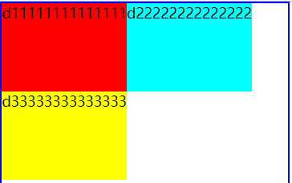
- 未指定宽度的块级元素浮动起来后，宽度将以内容为准
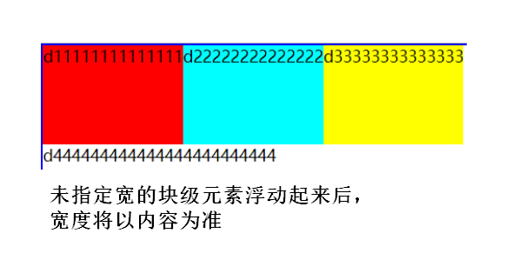
- 元素一旦浮动起来，将变为块级元素，允许修改尺寸，允许设置垂直外边距
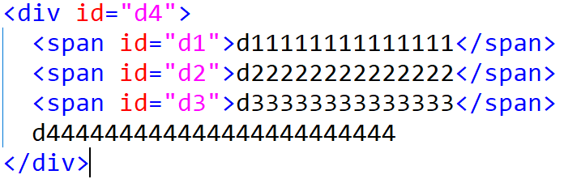
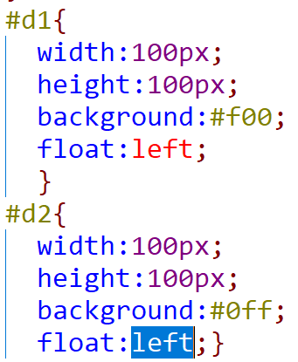
- 文本，行内元素，行内块是不会被浮动元素压在下面的，会巧妙避开，环绕着浮动元素显示
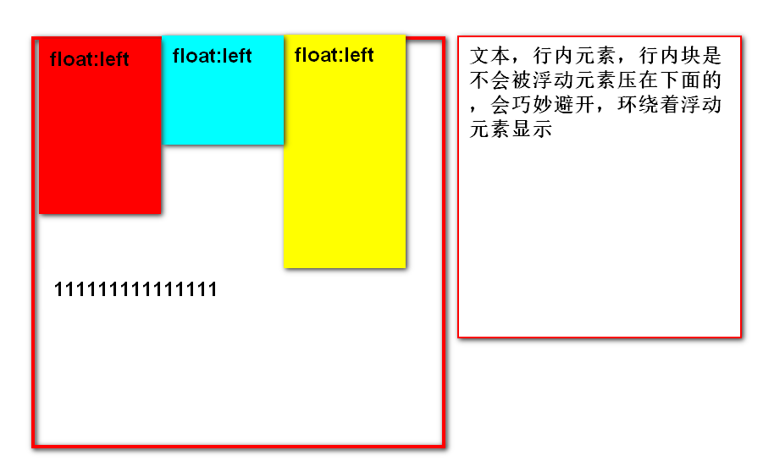

- 清除浮动
元素一旦浮动起来之后，就会对后续元素带来一定的影响。后续非浮动元素会上前补位。
如果不想后续非浮动元素上前补位，需要让后续元素清除浮动影响。clear----我自己不被前面的浮动元素影响
取值：
left 不被左浮动影响
right 不被右浮动影响
both 不被左右浮动影响
none 被浮动影响

- 高度坍塌----浮动元素对父元素带来的影响
父元素不写高，高度默认以默认元素的总高度为准
但是，内部元素浮动之后，浮动元素不占据文档流的高度了
父元素认为内部没有高度，所以父元素高度为0
解决方案：
- 父级元素添加高度，弊端：不是每次都知道父元素高度
- 父级元素也浮动，弊端：父元素设置浮动后会影响后续元素
- 为父元素设置溢出的隐藏或者auto overflow：hidden/auto，弊端：如果内容有需要溢出显示的内容，那么也会一同被隐藏
- 在父元素中追加一个空的块级元素，不设置宽高，只设置clear:both

- 显示
- 显示方式
决定了元素在网页中的表现形式（块级，行内，行内块）
display
取值：
- none 不显示，隐藏。在HTML结构中依旧存在，仅仅是不显示
- block 让元素的表现形式和块级元素一样
块级元素的特点：独占一行，可设置尺寸和垂直外边距
- inline 让元素的表现形式和行内元素一样
行内元素的特点：与其他行内/行内块元素共用一行
不能设置尺寸和外边距
- inline-block 行内块
行内块的特点：与其他行内/行内块元素共用一行，可以设置尺寸和外边距
如果一行都是行内块，一个元素设置了垂直外边距，会影响到整行元素
- table 让元素表现和table一致
table特点：尺寸以内容为准，每个元素独占一行，允许修改尺寸

练习：
在06_display.html中添加4个div，分别设置不同的显示方式
设置div的尺寸和垂直外边距
页面查看效果

- 显示效果
visibility
取值：
- visible 可见的，默认值
- hidden 隐藏的元素不可见
问题：visibility:hidden和display:none的区别
visibility:hidden;不脱离默认文档流，依然占据页面空间
display:none;会脱离默认文档流，不再占用页面空间

- 透明度
opacity
0~1 值越小越透明
问题：使用opacity和rgba()的区别
opacity 作用于元素，被修饰的元素内部，所有跟颜色相关的值都会被改变透明度
rgba()只会改变某一种颜色的透明度

作业：
- 完成图示
- 使用浮动和div完成下图

- 提高题

浮动 ul中的li浮动 每个li中都有<b>|</b>

